12.pielikums
Olaines novada pašvaldības domes 2026.gada 25.februāra sēdes lēmumam (2.prot., 17.p.)

Piešķirtais ielas nosaukums Barbes iela zemes vienības daļai ar kadastra apzīmējumu 8080 021 1407

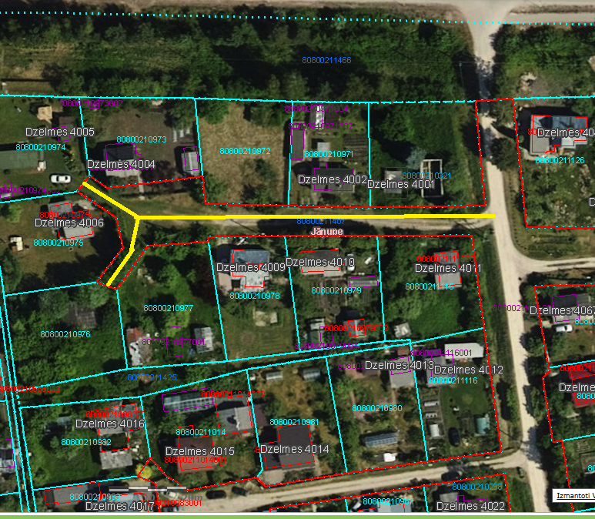

Veiktā darbība (adreses piešķiršana, maiņa, tai skaitā adreses pieraksta formas precizēšana, likvidēšana vai esošās adreses saglabāšana) | Adresācijas objekts (viensēta, ēka, apbūvei paredzēta zemes vienība un telpu grupa) | Adresācijas objekta un, ja nepieciešams, ar to funkcionāli saistīto objektu kadastra apzīmējums, ja tāds ir | Adresācijas objekta esošā adrese, ja tāda ir | Esošā adresācijas objekta kods adrešu klasifikatorā, ja tāds ir | Adresācijas objekta jaunā adrese | Adresācijas objekta un, ja nepieciešams, ar to funkcionāli saistīto objektu jaunais kadastra apzīmējums, ja tāds ir | Cita informācija, ja tāda ir
1 | 2 | 3 | 4 | 5 | 6 | 7 | 8
Adreses maiņa | Zemes vienībai  Dārza mājai | 80800211115  80800211115001 | “Dzelmes 4011”, Jāņupe, Olaines pag., Olaines nov., LV-2127 | 105597844 | Barbes iela 1, Jāņupe, Olaines pag., Olaines nov., LV-2127
Adreses maiņa | Zemes vienībai  Dārza mājai  Saimniecības ēka  Siltumnīcai  Šķūnis | 80800210979  80800210979001  80800210979002  80800210979003  80800210979004 | “Dzelmes 4010”, Jāņupe, Olaines pag., Olaines nov., LV-2127 | 106134846 | Barbes iela 3, Jāņupe, Olaines pag., Olaines nov., LV-2127
Adreses maiņa | Zemes vienībai  Dārza mājai | 80800210978  80800210978001 | “Dzelmes 4009”, Jāņupe, Olaines pag., Olaines nov., LV-2127 | 105403130 | Barbes iela 5, Jāņupe, Olaines pag., Olaines nov., LV-2127
Adreses piešķiršana | Zemes vienībai  Siltumnīcai | 80800210977  80800210977001 |  |  | Barbes iela 7, Jāņupe, Olaines pag., Olaines nov., LV-2127
Adreses piešķiršana | Zemes vienībai | 80800210976 |  |  | Barbes iela 9, Jāņupe, Olaines pag., Olaines nov., LV-2127
Adreses maiņa | Zemes vienībai  Dārza mājai | 80800210975  80800210975001 | “Dzelmes 4006”, Jāņupe, Olaines pag., Olaines nov., LV-2127 | 106134838 | Barbes iela 11, Jāņupe, Olaines pag., Olaines nov., LV-2127
Adreses maiņa | Zemes vienībai  Dārza mājai | 80800210321  80800210321001 | “Dzelmes 4001”, Jāņupe, Olaines pag., Olaines nov., LV-2127 | 106150153 | Barbes iela 2, Jāņupe, Olaines pag., Olaines nov., LV-2127
Adreses maiņa | Zemes vienībai  Dārza mājai  Saimniecības ēkai  Saimniecības ēkai  Siltumnīcai | 80800210971  80800210971001  80800210971002  80800210971003  80800210971004 | “Dzelmes 4002”, Jāņupe, Olaines pag., Olaines nov., LV-2127 | 106550527 | Barbes iela 4, Jāņupe, Olaines pag., Olaines nov., LV-2127
Adreses piešķiršana | Zemes vienībai | 80800210972 |  |  | Barbes iela 6, Jāņupe, Olaines pag., Olaines nov., LV-2127
Adreses maiņa | Zemes vienībai  Viena dzīvokļa mājai  Palīgēkai | 80800210973  80800210973001  80800210973003 | “Dzelmes 4004”, Jāņupe, Olaines pag., Olaines nov., LV-2127 | 106567325 | Barbes iela 8, Jāņupe, Olaines pag., Olaines nov., LV-2127
Adreses maiņa | Zemes vienībai  Dārza mājai  Saimniecības ēkai | 80800210974  80800210974001  80800210974002 | “Dzelmes 4005”, Jāņupe, Olaines pag., Olaines nov., LV-2127 | 106150161 | Barbes iela 10, Jāņupe, Olaines pag., Olaines nov., LV-2127

Sagatavoja: īpašumu un juridiskās nodaļas speciāliste A.Lagutinska

